Q2)

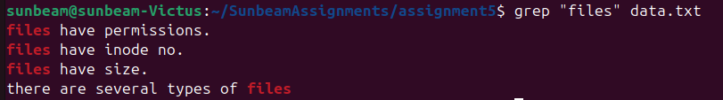
Q3)

Q4)

Q5)
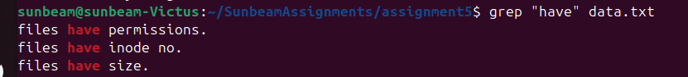

Q6)
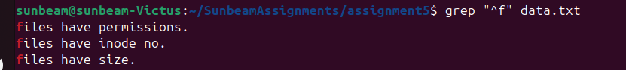
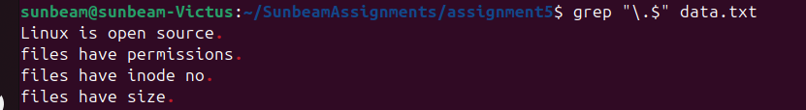
Q7)

